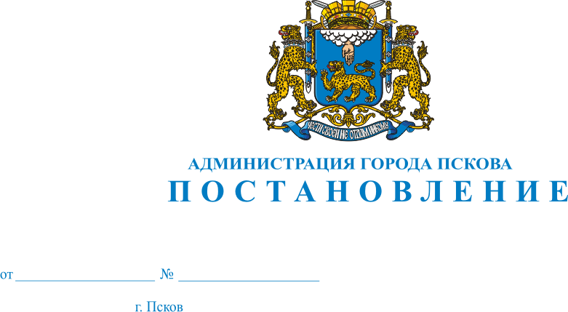
243
26.02.2020
Об определении управляющих организаций для управления многоквартирными домами, расположенными на территории города Пскова, в отношении которых собственниками помещений в многоквартирном доме не выбран способ управления таким домом или выбранный способ управления не реализован, не определена управляющая организация

Во исполнение ч.17 ст.161 Жилищного кодекса Российской Федерации, в соответствии с постановлением Правительства Российской Федерации от 21.12.2018г. №1616 «Об определении управляющей организации для управления многоквартирным домом, в отношении которого собственниками помещений в многоквартирном доме не выбран способ управления таким домом или выбранный способ управления не реализован, не определена управляющая организация и о внесении изменений в некоторые акты Правительства Российской Федерации», руководствуясь статьями 32, 34 Устава муниципального образования «Город Псков», Администрация города Пскова

ПОСТАНОВЛЯЕТ:

1. Определить форму перечня управляющих организаций для управления многоквартирными домами, в отношении которых собственниками помещений в многоквартирных домах не выбран способ управления такими домами или выбранный способ управления не реализован, не определена управляющая организация, согласно Приложению № 1 к настоящему Постановлению.
2. Утвердить форму заявки на включение в перечень управляющих организаций для управления многоквартирным домом, в отношении которого собственниками помещений в многоквартирном доме не выбран способ управления таким домом или выбранный способ управления не реализован, не определена управляющая организация согласно Приложению № 2 к настоящему Постановлению.
3. Управлению городского хозяйства Администрации города Пскова:
1) Направить настоящее Постановление в Комитет по региональному контролю и надзору Псковской области.
2) Направить настоящее Постановление в управляющие организации, в течение 3 рабочих дней со дня его подписания.
3) Уведомить настоящим Постановлением собственников помещений многоквартирных домов в течение пяти рабочих дней со дня его подписания, путем уведомления на местах общего пользования.
4. Опубликовать настоящее Постановление в газете «Псковские новости» и разместить на официальном сайте муниципального образования «Город Псков» в сети Интернет, в государственной информационной системе жилищно-коммунального хозяйства https://dom.gosuslugi.ru.
5. Контроль за исполнением настоящего Постановления возложить на заместителя главы Администрации города Пскова Е.Н. Жгут.

Глава Администрации города Пскова А.Н. Братчиков

Приложение №1 к Постановлению Администрации города Пскова
от 26.02.2020 №243

Управляющие организации для управления многоквартирными домами, в отношении которых собственниками помещений в многоквартирных домах не выбран способ управления такими домами или выбранный способ управления не реализован, не определена управляющая компания.
№ | Наименование управляющей организации/ОГРН/ № и дата лицензии | Дата включения в перечень | Примечание

Глава Администрации города Пскова А.Н. Братчиков

Приложение № 2 к Постановлению Администрации города Пскова
от 26.02.2020 №243
Форма заявки на включение в перечень управляющих организаций для управления многоквартирным домом, в отношении которого собственниками помещений в многоквартирном доме не выбран способ управления таким домом или выбранный способ управления не реализован, не определена управляющая организация
В Администрацию города Пскова
От_________________________________________________________________________________________________________________________________________________________
(организационно-правовая форма, наименование организации, ОГРН,ИНН)
Адрес (место нахождения):_______________
______________________________________________________________________________Телефон:_______________________________

ЗАЯВЛЕНИЕ
о включении в перечень управляющих организаций для управления многоквартирным домом, в отношение которого собственниками помещений в многоквартирном доме не выбран способ управления таким домом или выбранный способ управления не реализован, не определена управляющая организация
_____________________________________________________________________________________________________________
(организационно-правовая форма, наименование организации, ОГРН,ИНН)

_____________________________________________________________________________________________________________
просит включить
_____________________________________________________________________________________________________________
(организационно-правовая форма, наименование организации)
в перечень организаций для управления многоквартирным домом, в отношении которого собственниками помещений в многоквартирном доме не выбран способ управления таким домом или выбранный способ управления не реализован, не определена управляющая организация.

Приложение:
1.Заверенная надлежащим образом копия лицензии на осуществление предпринимательской деятельности по управлению многоквартирными домами.
2.Заверенная надлежащим образом копия документа, подтверждающего полномочия лица на осуществление действий от имени управляющей организации.
______________ __________________________
(подпись) (расшифровка подписи)

«____»___________20_____г.

Глава Администрации города Пскова А.Н. Братчиков

